Внеурочная деятельность младших школьников
«ИГРЫ НАРОДОВ СЕВЕРА»

Пояснительная записка Актуальность программы в том, что подвижные игры являются важнейшим средством развития физической активности младших школьников, одним из самых любимых и полезных занятий детей данного возраста. В основе подвижных игр лежат физические упражнения, движения, в ходе выполнения которых участники преодолевают ряд препятствий, стремятся достигнуть определённой, заранее поставленной цели. Благодаря большому разнообразию содержания игровой деятельности, они всесторонне влияют на организм и личность, способствуя решению важнейших специальных задач физического воспитания.
Новизна данной программы заключается в том, что она интегрирует в себе содержание, способствующее не только физическому развитию ребенка, но и знания фольклора, способствующие освоению культурного наследия русского народа.
Подвижные игры на улице являются лучшим средством активного отдыха после напряжённой умственной работы. Игровая деятельность развивает и укрепляет основные группы мышц и тем самым способствует улучшению здоровья. Движения, входящие в подвижные игры, по своему содержанию и форме очень просты, естественны, понятны и доступны восприятию и выполнению.
В играх дети упражняются в ходьбе, прыжках, метании и незаметно для самих себя овладевают навыком основных движений.
Улучшается общая координация движений, развивается способность целенаправленно владеть своим телом в соответствии с задачей и правилами игры.
Приобретённый двигательный опыт и хорошая общая физическая подготовка создают необходимые предпосылки для последующей спортивной деятельности.
Ценность подвижных игр в том, что приобретённые умения, качества, навыки повторяются и совершенствуются в быстро изменяющихся условиях.
Содержание игр обогащает представление и активизирует наблюдательность, мышление и внимание, развивает память, сообразительность и воображение.
Игровая деятельность всегда связана с решением определённых задач, выполнением определённых обязанностей, преодолением разного рода трудностей и препятствий. Преодоление препятствий укрепляет силу воли, воспитывает выдержку, решительность, настойчивость в достижении цели, веру в свои силы.
Целесообразность программа «Подвижные игры» заключается в том, что занятия по ней способствуют укреплению здоровья, повышению физической подготовленности и формированию двигательного опыта, здоровьесбережению, снятию психологического напряжения после умственной работы на уроках.
Занятия проводятся на улице (спортивной площадке), в спортивном зале .
Цель программы: достижение всестороннего развития личности ребенка, на основе физического развития, укрепления здоровья, освоения культурного наследия русского народа.
Задачи:
Образовательные:
- Формирование знаний и представлений о здоровом образе жизни;
- Обучение правилам поведения в процессе коллективных действий;
- Формирование интереса к народному творчеству.
- Расширение кругозора младших школьников.
Развивающие:
- Развитие познавательного интереса к русским народным играм, включение их в познавательную деятельность;
- Развитие активности, самостоятельности, ответственности;
- Развитие статистического и динамического равновесия, развитие глазомера и чувства расстояния;
- Развитие внимательности, как черты характера, свойства личности.
Воспитательные:
- Воспитание чувства коллективизма;
- Формирование установки на здоровый образ жизни;
- Воспитание бережного отношения к окружающей среде, к народным традициям.

Первоклашкам, особенно в период адаптации, очень сложно было бы без игры. Подвижная игра – способ трансформации детской энергии в навыки, которые пригодятся ему во взрослой жизни. Сложные и разнообразные движения игровой деятельности вовлекают в работу все мышечные группы, способствуя развитию опорно-двигательного аппарата, нормальному росту, укреплению различных функций и систем организма и формированию здорового образа жизни.
Игры народов Севера являются неотъемлемой частью национального, художественного и физического воспитания младших школьников. Радость движения сочетается с духовным обогащением детей. У них формируются устойчивое заинтересованное, уважительное отношение к культуре родного края, создается эмоционально-положительная основа для развития патриотических чувств. Испокон веков в народных подвижных играх ярко отражается образ жизни людей, их быт, труд, национальные устои.
Неизгладимые впечатления дает детям знакомство с особенностями жизни народов Севера: они окунаются в народный колорит обычаев, знакомятся со своеобразием языка, формами и содержанием разговорных текстов. Народные подвижные игры вызывают активную работу мысли, способствуют расширению кругозора, уточнению представлении об окружающем их мире. Дети узнают, что особенности жизни и труда людей зависит от природно-климатических условий: на Севере распространено оленеводство, охота, рыболовство. В играх много соревновательного задора, движения точны и разнообразны: «Прыжки через нарты», «Прыжок белки», «Метание топора», «Медвежья пляска». В играх, танцах, отражается экологическое воспитание, где дети любуются красотою, богатством природы, пробуждается уважение к ней: «Хэйро», «Северное сияние». Так же в игре происходит передача знания, но не менее важным ее смыслом является постижение (приобретение) ценностей, их практическое освоение. Эти ценности формируются в процессе жизни человека в условиях социальной среды, однако игра обладает свойством объединять людей, способствовать развитию у них общих интересов, чувств, единого мироощущения и мировосприятия. В игре, с ее заряжающей человека энергией эмоционально возбуждающей, у человека возникают субъективные переживания, ведущие к развитию определенных черт и свойств. В игре не требуется внешнего принуждения, оно уступило факторам внутренним: этическим и эстетическим; игра способствует их развитию.
В играх «Бег на ходулях», «Бег в снегоступах» осуществляется комплексное воздействие на человека: здесь ограничено сочетаются движения, физические качества, характер человека, юмор, мораль. Подвижные игры «Нарты-сани», «Волк и олени», «Каюр и собаки» - поддерживают у детей веселое, жизнерадостное настроение. Они способствуют умственному развитию, сообразительности, находчивости. Формируют такие черты характера, как активность, решительность, настойчивость, воспитывают нравственные качества, вызывают приятные эмоции. В данных играх дети приучаются действовать по сигналу, подчинятся правилам игры, что способствует воспитанию внимания, выдержки, дисциплинированности.
Игры народов Севера просты и доступны по своему содержанию. Будучи увлекательны по своему сюжету, они повышают жизненный тонус, доставляют детям радость, учат сознательно управлять своим поведением в различных игровых ситуациях: «Перетягивание палки», «Ловкий оленевод».
Процесс игры во многом развивает способность у ребят к сознательному, планомерному, тонкому восприятию мира. Так, например, игры «Охота на куропаток», «Метание камней» учат умению определять расстояние, развивать глазомер.
Игры и состязания народов Севера характеризуются комплексностью и универсальностью своего воздействия на ребенка. Главная их социальная функция – подготовка к труду подрастающего поколения. Именно с этих позиций у Северных Этносов строится всегда весь воспитательный процесс.

Подвижная игра «Волк и олени»
Из игроков выбирается волк, остальные – олени. На одном конце площадки очерчивается место для волка. Олени пасутся на противоположном. По сигналу «Волк!» волк просыпается, выходит из логова, сначала широким шагом обходит стадо, затем постепенно круг обхода сужает. По сигналу (рычание волка) олени разбегаются в разные стороны, а волк старается их поймать (коснуться). Пойманного оленя он отводит к себе. Правила игры. Выбегать из круга можно только по сигналу. Тот, кого поймают, должен идти за волком.

Олени и пастухи
Все игроки — олени, на головах у них атрибуты, имитирующие оленьи рога. Двое ведущих — пастухи — стоят на противоположных сторонах площадки, в руках у них маут (картонное кольцо или длинная веревка с петлей). Игроки-олени бегают по кругу гурьбой, а пастухи стараются накинуть им на рога маут. Рога могут имитировать и веточки, которые дети держат в руках.
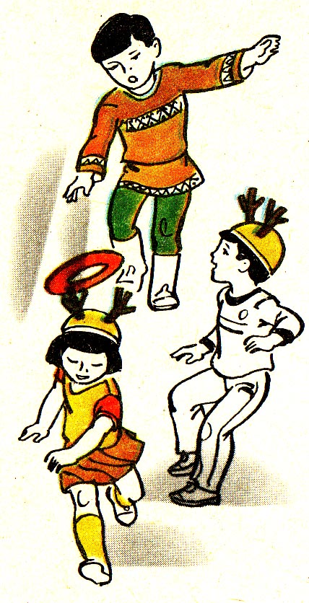
Правила игры. Бегать надо легко, увертываясь от маута. Набрасывать маут можно только на рога. Каждый пастух сам выбирает момент для набрасывания маута/
Ловля оленей
Играющие делятся на две группы. Одни — олени, другие — пастухи. Пастухи берутся за руки и стоят полукругом лицом к оленям. Олени бегают по очерченной площадке. По сигналу «Лови!» пастухи стараются поймать оленей и замкнуть круг.
Правила игры. Ловить оленей можно только по сигналу. Круг замыкают тогда, когда поймано большее число игроков. Олени стараются не попадать в круг, но они уже не имеют права вырываться из круга, если он замкнут.
Куропатки и охотники
Все играющие — куропатки, трое из них — охотники. Куропатки бегают по полю. Охотники сидят за кустами. На сигнал «Охотники!» все куропатки прячутся за кустами, а охотники их ловят (бросают мяч в ноги). На сигнал «Охотники ушли!» игра продолжается: куропатки опять летают.
Правила игры. Убегать и стрелять можно только по сигналу. Стрелять следует только в ноги убегающих.
Льдинки, ветер и мороз
Играющие встают парами лицом друг к другу и хлопают в ладоши, приговаривая:
Холодные льдинки,
Прозрачные льдинки,
Сверкают, звенят
Дзинь, дзинь...
Делают хлопок на каждое слово: сначала в свои ладоши, затем в ладоши с товарищем. Хлопают в ладоши и говорят дзинь, дзинь до тех пор, пока не услышат сигнал «Ветер!». Дети-льдинки разбегаются в разные стороны и договариваются, кто с кем будет строить круг — большую льдинку. На сигнал «Мороз!» все выстраиваются в круг и берутся за руки.
Правила игры. Выигрывают те дети, у которых в кругу оказалось большее число игроков. Договариваться надо тихо о том, кто с кем будет строить большую льдинку. Договорившиеся берутся за руки. Менять движения можно только по сигналу «Ветер!» пли «Мороз!». В игру желательно включать разные движения: поскоки, легкий или быстрый бег, боковой галоп и т. д.
Ручейки и озера
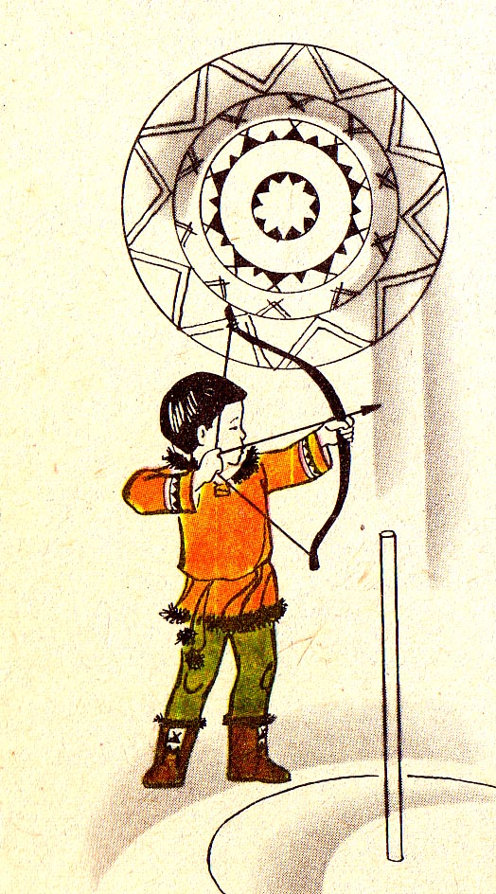
Игроки стоят в пяти—семи колоннах с одинаковым количеством играющих в разных частях зала — это ручейки. На сигнал «Ручейки побежали!» все бегут друг за другом и разных направлениях (каждый в своей колонне). На сигнал «Озера!» игроки останавливаются, берутся за руки и строят круги — озера. Выигрывают те дети, которые быстрее построят круг.
Правила игры. Бегать надо друг за другом, не выходя из своей колонны. Строиться и круг можно только по сигналу.
Рыбаки и рыбки
Па полу лежит шнур в форме круга — это сеть. В центре круга стоят трое детей — рыбаков, остальные игроки — рыбки. Дети-рыбки бегают по всей площадке и забегают в круг. Дети-рыбаки ловят их.
Правила игры. Ловить детей-рыбок можно только в кругу. Рыбки должны забегать в круг (сеть) и выбегать из него, чтобы рыбаки их не поймали. Кто поймает больше рыбок, тот лучший рыбак.
Здравствуй, догони!
Игроки стоят парами лицом друг к другу в середине площадки. Затем пары образуют две шеренги, которые расходятся на расстояние десяти больших шагов от шнура. Встают за шнур — это дома. Каждый представитель первой шеренги идет в гости и подает правую руку тому, с кем он стоял в паре, говоря: «Здравствуй!» Ребенок-хозяин отвечает: «Здравствуй!» Гость говорит: «Догони!» — и бежит в свой дом, хозяин его догоняет до черты. Дети по очереди ходят, друг к другу в гости.
Правила игры. Здороваться можно только правой рукой. Говорить «Догони» надо за чертой от игрока-партнера. Выигрывает тот, кто догонит. В гости можно идти по-разному: важно, не торопясь; радостно, вприпрыжку; идти, как солдаты в строю, как клоуны в цирке и т. д.
Смелые ребята
Дети встают в две-три шеренги в зависимости от площади комнаты. Выбирают двух-трех ведущих. Каждый ведущий по очереди спрашивает у детей: например, первый у первой шеренги и т. д. (Дети отвечают.)
- Вы смелые ребята?
- Смелые!
- Я посмотрю, какие вы смелые (лукаво, с юмором). Раз, два, три (пауза). Кто смелый?
- Я! Я!..
- Бегите!
Первая шеренга бежит на противоположную сторону до шнура, а ведущий ловит убегающих. Так повторяется игра и со следующей группой детей.
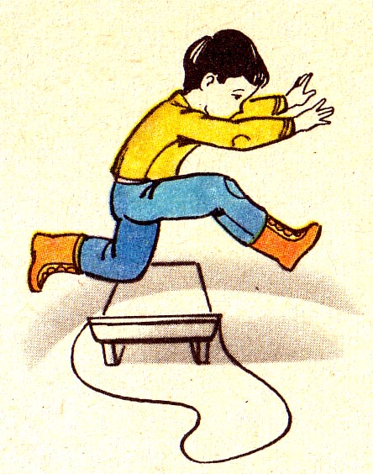
Правила игры. Бежать следует только после слова «Бегите!», увертываясь от ведущего. Ловить за шнуром нельзя.
Нарты-сани
Двое игроков бегут и прыгают через нарты, поставленные друг от друга на расстоянии 1 м. Нарты-сани имеют длину 1 м, ширину 30—40 см, высоту 20 см. Сделать их можно из картона. Выигрывает тот, кто быстрее прибежит и не заденет нарты. Правила игры. Бежать надо от черты до черты по сигналу «Беги!». Сначала ставят двое нарт (саней), затем можно добавить еще двое.
Отбивка оленей
Группа играющих находится внутри очерченного круга. Выбираются три пастуха, они за кругом — это олени. По сигналу «Раз, два, три — отбивку начни!» пастухи по очереди бросают мяч в оленей. Олень, в которого попал мяч, считается пойманным, отбитым от стада. Каждый пастух отбивает пять-шесть раз. После чего он подсчитывает отбитых оленей.
Правила игры. Бросать мяч можно только в ноги и только по сигналу. Стрелять надо с места в подвижную цель.
Полярная сова и евражки
Полярная сова находится в углу площадки или комнаты. Остальные играющие — евражки.
Под тихие ритмичные удары небольшого бубна евражки бегают на площадке, на громкий удар бубна евражки становятся столбиком, не шевелятся. Полярная сова облетает евражек и того, кто пошевелится или стоит не столбиком, уводит с собой. В заключение игры (после трех-четырех повторений) отмечают тех игроков, кто отличился большей выдержкой.
Правила игры. Громкие удары не должны звучать длительное время. Дети должны быстро реагировать на смену ударов.
Бег в снегоступах
Играющие делятся на две команды и стоят за чертой. У каждой команды по одной паре снегоступов.
По сигналу воспитателя (взмах флажком) ведущие каждой команды в снегоступах бегут к флажкам, поставленным заранее на противоположной стороне площадки, каждый огибает свой флажок и бежит обратно, отдает снегоступы следующему игроку команды. Победителем считается та команда, которая раньше закончит бег.
Правила игры. Игра проводится по принципу эстафеты. Передавать снегоступы можно только за чертой. Огибая флажок, нельзя задевать его.
Оленьи упряжки
Играющие стоят вдоль стены комнаты или вдоль одной из сторон площадки по двое (один изображает запряженного оленя, другой — каюра). По сигналу упряжки бегут друг за другом, преодолевая препятствия: объезжают сугробы, перепрыгивают через бревно, переходят ручей по мостику. Доехав до стойбища (до противоположной стороны комнаты или площадки), каюры отпускают своих оленей погулять. По сигналу «Олени далеко, ловите своих оленей!» каждый игрок-каюр ловит свою пару.
Правила игры. Преодолевая препятствия, каюр не должен терять свою упряжку. Олень считается пойманным, если каюр его осалил.
Вариант. Две-три упряжки оленей стоят вдоль линии. На противоположном конце площадки флажки. По сигналу (хлопок, удар в бубен) упряжки оленей бегут к флажку. Чья упряжка первой добежит до флажка, та и побеждает. Аналогично можно провести игру «Собачьи упряжки». Этот вид характерен для береговых чукчей.
Важенка и оленята
На площадке нарисовано несколько кругов. В каждом из них находятся важенка и двое оленят. Волк сидит за сопкой (на другом конце площадки).
На слова ведущего:
Бродит в тундре важенка,
С нею — оленята,
Объясняет каждому
Все, что непонятно...
Топают по лужам
Оленята малые.
Терпеливо слушая
Наставления мамины —
играющие оленята свободно бегают по тундре, наклоняются, едят траву, пьют воду. На слова «Волк идет!» оленята и важенки убегают в свои домики (круги). Пойманного олененка волк уводит с собой.
Правила игры. Движения выполнять в соответствии с текстом. Волк начинает ловить только по сигналу и только вне домика.
На новое стойбище
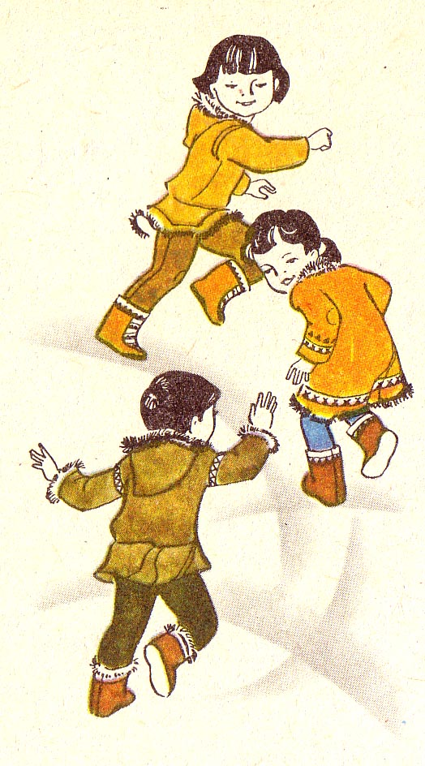
Играющие становятся парами. В паре один — олень, другой — каюр. Упряжки стоят одна за другой. Ведущий говорит: «Оленеводы переезжают на новые стойбища». После этих слов все бегут по краю площадки, при этом каюры, подгоняя оленей, издают характерный для оленеводов - тундровиков звук кхх-кхх. Останавливаются по сигналу ведущего. Во время движения упряжки делают привал. Каюры отпускают оленей, которые бегут врассыпную. По сигналу «Упряжки!» все должны построиться в прежней последовательности.
Правила игры. Начинать движения надо в соответствии с сигналом. Санный поезд должен двигаться упорядоченно (упряжкам нельзя обгонять друг друга). Очередность сохраняется и после привала.

Перетягивание каната
На площадке проводится черта. Играющие делятся на две команды и встают по обе стороны черты, держа в руках канат. По сигналу водящего «Раз, два, три — начни!» каждая команда старается перетянуть соперника на свою сторону. Чья команда сумеет это сделать, та считается победительницей, ей вручают сувениры, как на празднике оленеводов.
Правила игры. Начинать перетягивание каната можно только по сигналу. Команда, перешагнувшая черту, считается побежденной.
Волк и олени
Из числа играющих выбирается волк, остальные — олени. На одном конце площадки очерчивается место для волка. Олени пасутся на противоположном конце площадки. По сигналу «Волк!» волк просыпается, выходит из логова, сначала широким шагом обходит стадо, затем постепенно круг обхода сужает. По сигналу (рычание волка) олени разбегаются в разные стороны, а волк старается их поймать (коснуться). Пойманного волк отводит к себе.
Правила игры. Выбегать из круга можно только по сигналу. Тот, кого поймают, должен идти за волком.
Белый шаман
Играющие ходят по кругу и выполняют разные движения. В центре круга — водящий. Это белый шаман — добрый человек. Он становится на колени и бьет в бубен, затем подходит к одному из играющих и отдает ему бубен. Получивший бубен должен повторить в точности ритм, проигранный водящим. Правила игры. Если получивший бубен неправильно повторит ритм, он выходит из игры.
Солнце
Играющие становятся в круг. Выбирают солнце. Солнце ходит по кругу и, указывая на каждого по очереди, считает:
Нянь-нянь (хлеб),
Кежи-кежи (нож).
Те, которых водящий-солнце назвал кежи, выходят из круга, встают парами и берутся за руки, другие — нянь-нянь — берутся за руки и остаются на месте, тоже в парах. Образуются две группы пар: нянь-нянь и кежи-кежи. Пары каждой группы придумывают разные фигуры.
Правила игры. Выигрывают те пары, которые придумали наиболее интересные фигуры.
Рыбаки
Играющие становятся в круг. Они рыбаки. Водящий показывает им движения рыбаков: тянут сети, вынимают рыбу, чинят сети, гребут веслами.
Правила игры. Кто из играющих повторит движения неправильно, тот выходит из игры.

Ледяные палочки (Сюлы)
Каждый играющий подбирает себе палочку, которая должна быть выше его роста. Несколько палочек заранее обливают водой и держат на морозе, пока они не обледенеют. Играющий берет сюлы в правую руку и становится боком вперед, левую руку сгибает в локте, а правую руку заводит за спину, пропуская палку под согнутый локоть левой руки, и сильно бросает ее.
Правила игры. Сюлы должна лететь только в прямом направлении. Выигрывает тот, кто дальше бросит палочку. Если палка летит в сторону, то играющий выбывает из игры.
Тройной прыжок
На снегу проводится черта, играющие становятся за нею. По очереди они прыгают от черты вперед: в первых двух прыжках прыгают с одной ноги на другую, в третьем прыжке приземляются на обе ноги. Выигрывает тот, кто прыгнул дальше.
Правила игры. Начинать прыгать надо от черты. Прыгать можно только указанным способом.
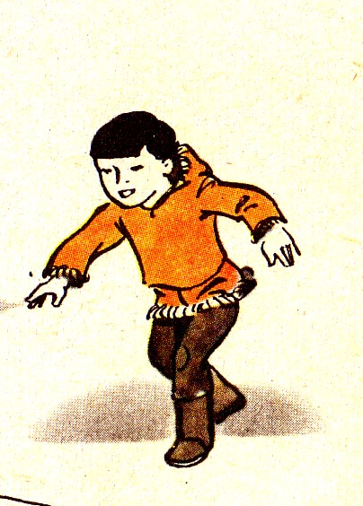
Варианты. Игра проводится с распределением детей по звеньям. В каждое звено входит от двух до четырех человек. Все дети одного звена выходят к черте одновременно. По сигналу они все вместе начинают прыгать. Выигрывает звено, участники которого прыгают дальше.
Игру можно организовать и таким образом, чтобы в прыжках состязались одновременно дети из разных звеньев. В этом случае подсчитывают, какое количество первых, вторых, третьих и т. д. мест заняли участники каждого звена.
Охота на волка
Охотник встает в 4—5 м от волка (фигуры, вырезанной из фанеры или картона). Он должен попасть мячом в бегущего волка. Двое играющих держат фигуру за веревочки и передвигают ее то влево, то вправо.
Правила игры. Кидать мяч в волка следует с заданного расстояния.
Ловкий оленевод
В стороне на площадке ставится фигура оленя. Оленеводы располагаются шеренгой лицом к оленю на расстоянии 3—4 м от него. Поочередно они бросают в оленя мячом, стараясь попасть в него. За каждый удачный выстрел оленевод получает флажок. Выигравшим считается тот, кто большее число раз попадет в оленя.
Правила игры. Бросать мяч можно только с условного расстояния.

Охота на куропаток
Дети изображают куропаток. Они размещаются на той стороне площадки — тундры, где имеются пособия, на которые можно влезать (вышки, скамейки, стенки и т. п.). На противоположной стороне площадки находятся три или четыре охотника.
Куропатки летают, прыгают по тундре. По сигналу водящего «Охотники!» они улетают (убегают) и садятся на ветки (взбираются на возвышения). Охотники мячом стараются попасть в куропаток. Пойманные куропатки отходят в сторону и выбывают на время из игры. После двух-трех повторов игры выбирают других охотников, игра возобновляется.
Правила игры. Куропатки разлетаются только по сигналу. Охотники начинают ловить куропаток также только после этого сигнала. Стрелять мячом можно лишь по ногам.
Нанайская борьба
Играют парами на мате или на ковре. Играющие берут друг друга за плечи и борются, стараясь положить соперника на спину. Выигрывает тот, кто достиг цели, уложил противника на лопатки.
Правила игры. Бороться можно только на мате или ковре, не сходя с него. Нельзя допускать грубых действий.
Борьба на палке
Чертится линия. Двое играющих садятся по обе стороны черты лицом друг к другу. Держась за палку двумя руками и упираясь ступнями ног о ступни другого, начинают перетягивать друг друга. Выигрывает тот, кто перетянет соперника за черту.
Правила игры. Начинать перетягивать палку следует одновременно по сигналу. Во время перетягивания палки нельзя менять положения ступней ног.
Успей поймать!
На игровой площадке находятся две равные группы участников: девочки и мальчики. Ведущий подбрасывает мяч вверх. Если мяч поймают девочки, то они начинают перебрасывать мяч друг другу так, чтобы мячом не завладели мальчики, и, наоборот, если мяч окажется у мальчиков, они стараются не дать его девочкам. Выигрывает та команда, которая сможет дольше удержать мяч.
Правила игры. Передавая мяч, нельзя касаться руками игрока и долго задерживать мяч в руках.

Солнце (Хейро)
Играющие становятся вкруг, берутся за руки, идут по кругу приставным шагом, руками делают равномерные взмахи вперёд – назад и на каждый шаг говорят хейро. Ведущий – солнце сидит на корточках в середине круга. Игроки разбегаются, когда солнце встаёт и выпрямляется (вытягивают руки в стороны)
Правила игры. Все игроки должны увёртываться от солнца при его поворотах. На сигнал «Раз, два, три – в круг скорей беги!» те, кого ведущий не задел, возвращаются в круг.

Каюр и собаки.
На противоположных краях площадки кладут параллельно два шнура. Игроки встают около них по три человека и берутся за руки. Двое из них – собаки, третий – каюр. Каюр берёт за руки стоящих впереди собак. Дети тройками по сигналу «Поехали!» бегут навстречу друг другу от одного края шнура до другого.
Правила игры: Бежать можно только по сигналу. Выигрывает только та тройка, которая быстрее добежит до шнура. Можно предложить играющим преодолеть разные препятствия

Подвижная игра Олени и пастухи
Подвижная игра Ловля оленей
Подвижная игра Куропатки и охотники
Подвижная игра Льдинки, ветер и мороз
Подвижная игра Ручейки и озера
Подвижная игра Рыбаки и рыбки
Подвижная игра Здравствуй, догони!
Подвижная игра Смелые ребята
Подвижная игра Нарты-сани
Подвижная игра Отбивка оленей
Подвижная игра Бег в снегоступах
Подвижная игра Оленьи упряжки
Подвижная игра Важенка и оленята
Подвижная игра На новое стойбище
Перетягивание каната
Подвижная игра Волк и олени
Подвижная игра Белый шаман
Подвижная игра Солнце
Подвижная игра Рыбаки
Подвижная игра Ледяные палочки (Сюлы)
Подвижная игра Тройной прыжок
Подвижная игра Охота на волка
Подвижная игра Ловкий оленевод
Подвижная игра Охота на куропаток
Подвижная игра Нанайская борьба
Подвижная игра Борьба на палке
Подвижная игра Успей поймать!
Подвижная игра Солнце (Хейро)
Подвижная игра Каюр и собаки.

Спортсмены ХМАО-Югры-Гордость Российского спорта.
Игры народов севера
Летние национальные виды спорта ХМАО-Югры
История развития олимпийского движения в Тюменской области
История развития олимпийского движения в ХМАО-Югре

